**מטלה שבועית – 2**

**סטודנטים:** יותם דפנה, תומר חזן.

**שם המשחק: Call of Duty – WARZONE**

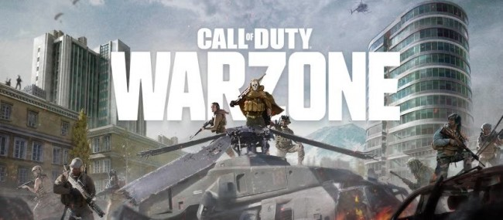

Call of Duty היא סדרת משחקי מחשב בקטגוריית משחקי פעולה מגוף ראשון של החברה Activision.   
לאחר ההצלחה של המשחקים PUBG ו- FORTNITE החולקים רעיון משותף הנקרא BATTLE ROYALE (שעליו נסביר בהמשך) החברה Activision החליטה להוציא גרסה חינמית דומה בשם WARZONE שיצאה ב-25 באוקטובר 2019, הכוללת שני סוגי משחק, BATTLE ROYALE ו- PLUNDER.

**BATTLE ROYALE** **–** זהו ז'אנר של משחקי וידאו online מרובה משתתפים המשלב בין הישרדות, חקירה, ואיסוף אלמנטים עם העקרון "Last-man-standing". משחקים מסוג זה מכילים עשרות עד מאות של שחקנים שמתחילים בכך שצונחים לאי בודד עם ציוד מינימלי כאשר המטרה היא לחסל את כל שאר היריבים תוך הימנעות מלהילכד מחוץ ל"איזור הבטוח" (safe zone) אשר מתכווץ במהלך המשחק. המנצח בז'אנר זה יהיה השחקן שנשאר עומד אחרון או הקבוצה שעומדת אחרונה (ומכאן השם last man standing).

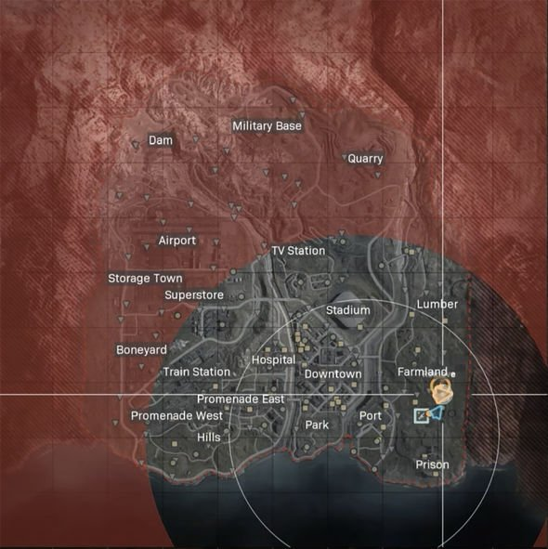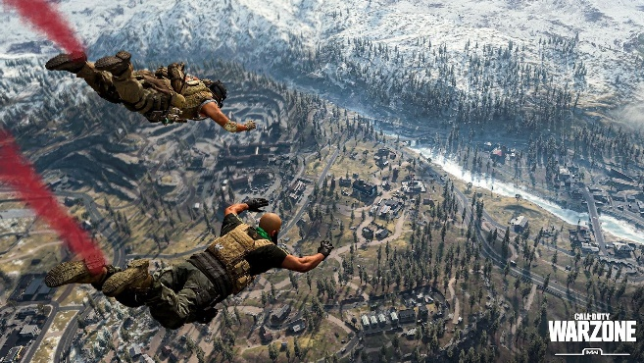

**PLUNDER** **–** אותו עקרון עם מטרה שונה, לאחר שהקבוצות נכנסות למשחק בדומה ל- BATTLE ROYALE הקבוצות צריכות להשיג כמה שיותר כסף ע"י חיפוש וחקירה של המפה או חיסול שחקנים אחרים ולקיחת הכסף שהם אספו. כאן כאשר השחקן מחוסל, הוא מאבד סכום מהכסף שהיה עליו ומחכה 15 שניות על מנת לחזור שוב (respawn).  
(ניתן להעמיס את הכסף שהשחקן נושא על מסוקים על מנת שלא יאבד חלק אם יחוסל)  
הקבוצה שהגיע לסכום של מיליון דולר ראשונה תהיה המנצחת במשחק.

הוספתי טריילר להמחשה.

[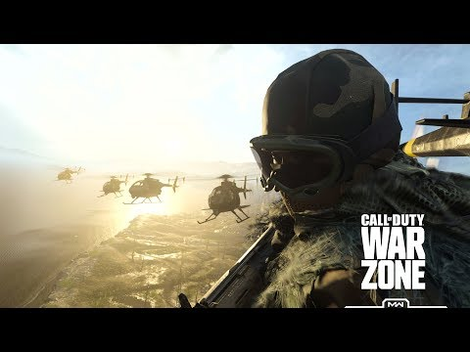](https://www.youtube.com/embed/0E44DClsX5Q?feature=oembed)

בשאלות נתמקד ב- BATTLE ROYALE מכיוון שהוא הז'אנר העיקרי והמורכב יותר מבניהם.

**שאלה 1:**

1. **שחקנים:**

משחק רגיל מתחיל עם כ- 150 שחקנים כך שהם בנויים מ50 קבוצות של 3 שחקנים. כרגע מספר השחקנים בכל תחילת משחק הוא קבוע, כאשר השחקן יכול לבחור להיכנס למשחק עם עד 2 חברים מרשימת החברים שלו והמשחק ישלים לו לבד לקבוצה של 3 תוך כדי חיפוש משחק "בהמתנה".  
כל שחקן בנוי מדמות של חייל\ת כאשר ניתן לשחק עם המראה והלבוש.

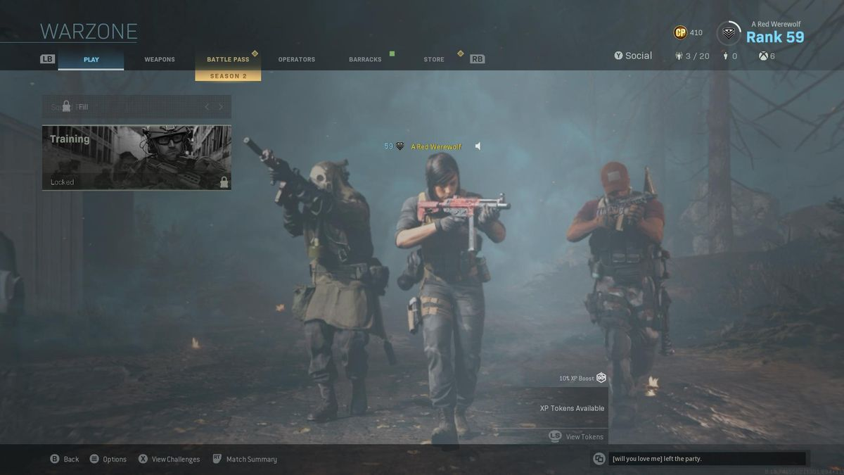

1. **יעדים:**

היעד המרכזי במשחק הוא כמובן, להיות השורד האחרון ובכך לנצח את המשחק.

אבל המשחק לא נגמר פה. המפתחים בחרו להוסיף עניין למשחק על ידי הוספת יעדים חלקיים (מיני יעדים) בדרך ליעד המרכזי. נחלק אותם ל "יעדים סמויים" ו- "יעדים גלויים".

* 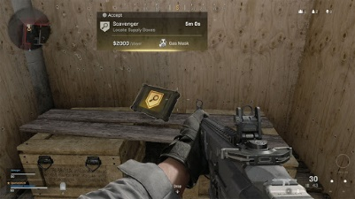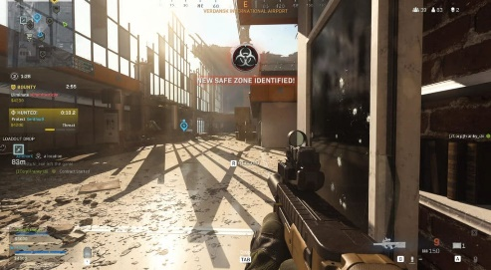**יעדים גלויים:** במהלך המשחק ניתן לאסוף משימות שונות, דוגמא של אחת מהן היא Bounty Contract, כאשר קבוצה נתקלה במשימה זו, נוצר לה יעד חדש בדרך ליעד המרכזי והוא לחסל שחקן מסוים מקבוצה אחרת בזמן קצוב. מנגד, לקבוצה השנייה גם נוצר יעד חלקי והוא להגן על חבר הקבוצה שלהם מהקבוצה היריבה שלקחה את החוזה עד שנגמר הזמן שהוקצב. זהו יעד גלוי מכיוון שהיעד מוצג לנו ע"י מערכת המשחק ואנו מודעים לחלוטין מהי המטרה.

* **יעדים סמויים:** במהלך המשחק ניתן לאסוף סוגים רבים של חפצים שונים וכלי נשק כאשר הם מחולקים לפי דרגות חוזק. היעד של כל שחקן הוא להשיג ציוד כמה שיותר טוב בדרך ליעד המרכזי. ניתן להגיד שיעד זה הוא נסתר כיוון שלא כול השחקנים שווים והוא נתון לשיקולו של השחקן. לדוגמא, יכול להיות ששחקן מסוים מעדיף לשחק עם נשק כלשהו ואילו שחקן אחר מעדיף נשק שונה לחלוטין. נגיד יותר מזה, יכול להיות שהשחקן מעדיף להציב לעצמו יעד שונה לחלוטין והוא לדוגמא להגיע ל"איזור הבטוח" כמה שיותר מהר בלי להתעכב על השגת חפצים.  
  לכן כאשר משחקים במשחק ניתן לראות באופן יפה וברור את השוני בין סוגי השחקנים כך שכל שחקן מציב יעדים (נסתרים) שונים כפי שהוא רואה לנכון.

1. **תהליכים:**

* **פעולת התחלה:** לפני כל משחק נחכה באזור שנקרא "לובי" שם נוכל להזמין שחקנים מרשימת החברים להצטרף לקבוצה, לשנות את דמות השחקן, ועוד מאפיינים שונים. לאחר מכך נוכל ללחוץ על "התחל משחק" ומיד המערכת תחפש קבוצות אחרות (או שחקנים בודדים ותצוות אותם לקבוצות) ובעצם "תכין משחק". לאחר שהמערכת מצאה 150 שחקנים שמחולקים לקבוצות השחקנים יכנסו ל"אי המתנה" ששם השחקנים יוכלו לשחק באופן "סתמי" בזמן שהמערכת טוענת את המשחק ומחברת את כל השחקנים. (לפי דעתי זה רעיון מאוד יפה של המפתחים לאפשר לשחקנים להעביר את הזמן תוך כדי טעינת המשחק שיכול לקחת מעט זמן).
* **פעולת התקדמות – לולאת הליבה (core game loop):** התקני הקלט של במשחק שונים בין מחשב שמצויד במקלדת ועכבר או קונסולה (Xbox או PS4) שמצויד בשלט תואם. (נתמקד במחשב).  
  המשחק מחולק בין המקלדת והעכבר מבחינת יכולת התזוזה כך שהעכבר שולט ב"פלג גופו העליון" והמקלדת שולטת ב"רגליו" של הדמות. מעבר לשליטה ביכולת התזוזה המקלדת אחראית על תפעול של דברים נוספים.  
    
  זהו משחקים חיילים, פעולה בגוף ראשון, ולכן צורת המשחק תהיה בהתאם כאשר נדרש מהשחק לזוז, לרוץ, לקפוץ, להתכופף\לשכב, לכוון, לירות בנשק, לסמן, וכדומה.  
  כמו שכבר ציינו, במהלך המשחק יש פעולה שחוזרת על עצמה והיא ה"האזור הבטוח" שמתכווץ כל כמה זמן, ולכן נדרש מהשחקנים להגיע לאזור הבטוח על מנת לא למות.
* **פעולה מיוחדת:** קיימת פעולה שניתן לבצע רק בתנאי מסוים במשחק והיא לבצע קרב של אחד מול אחד באזור מוגבל, נכנסים למצב זה כאשר מתים בפעם הראשונה. נשלחים לאזור מסוים בו נערכים קרבות בזוגות כאשר המנצח מקבל הזדמנות נוספת וחוזר למשחק. (נרחיב על כך בהמשך)
* **תהליכי-הסיום – פעולת פתרון:** סיום המשחק כאשר קבוצה מסוימת (או חלקה - מי שנשאר) מחסלים את הקבוצה האחרונה שנשארה במשחק.  
  פעולה זו במהותה אינה שונה מהתהליך אשר עובר השחקן במהלך המשחק. גם כאן הוא מבצע את הפעולות שביצע עד כה הכוללים לולאת הליבה.

1. **חוקים:**

* 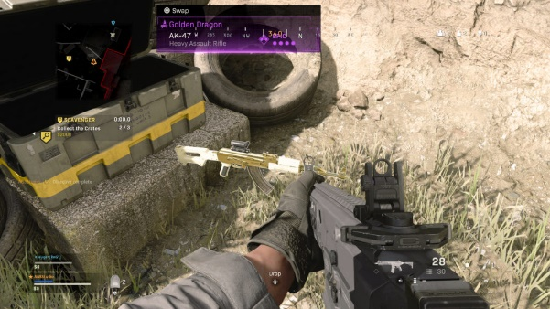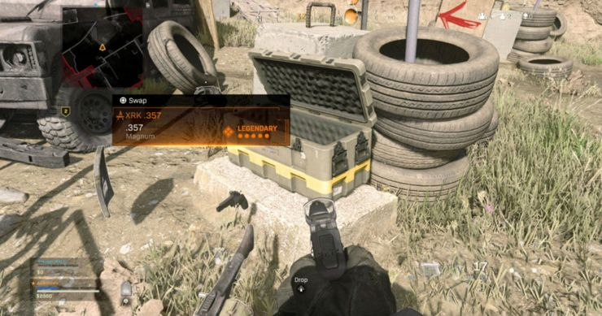**חוקים המגדירים אובייקטים ומושגים:** כל דמות של שחקן במשחק מורכבת ממספר משתנים המגדירים את מצבם הכללי. משתנים קבועים שהם: HP, SHIELD (חיים ומגן). החיים קבועים ובאורך שווה לכל השחקנים,  
  ואת המגן ניתן להשיג במהלך המשחק. בנוסף כל שחקן יכול לאסוף חפצים שונים המשפיעים על כוחה של הדמות, נשקים לדוגמא מפוזרים במפה כך שהם מחולקים לסוגים וכל סוג מכיל בתוכו רמת כוח שונה שאותה ניתן לזהות לפי הצבע. נשים לב שבחיים האמיתיים לצבע של הנשק אין באמת השפעה על הכוח שלו, המפתחים השתמשו כאן בצבעים כדי לתת משמעות נוספת לאובייקט ולגרום לנשק בצבע מסוים להיות בעל ערך עליון.
* **חוקים המגבילים פעילות השחקן:** חוקים המגבילים פעילות של שחקן יכולים לבוא לידי ביטוי בכמה צורות. למשל חוקים יכולים להגביל את פעילותו של השחקן לפני תחילת המשחק, ובכך ישפיע על המשחק בפועל.  
  לדוגמא, כמו שציינו, בתחילת כל משחק השחקנים מתחלקים לקבוצות של 3. חוקי המשחק מאפשרים לשחקן לבטל את האופציה שיצטרפו אליו שחקנים נוספים לקבוצה והוא יכול לשחק כקבוצה של יחיד, אך לא מאפשרת קבוצה שכמותה עולה על 3.  
  חוקים נוספים שמגבילים את פעילותו של השחקן יכולים לבוא לידי ביטוי במהלך המשחק עצמו. דוגמא יפה לכך היא ה"אזור הבטוח" שמתכווץ תוך כדי המשחק, החוק אומר שאסור להיות מחוץ לאזור הבטוח, את החוק המערכת אוכפת בכך שמורידה חיים לשחקנים שיוצאים מהאזור הבטוח.
* 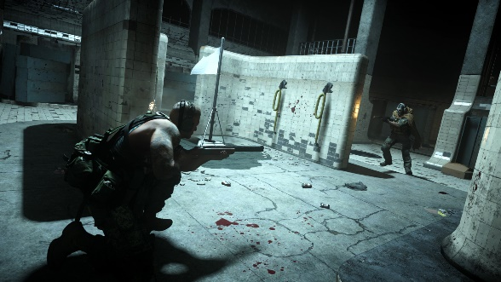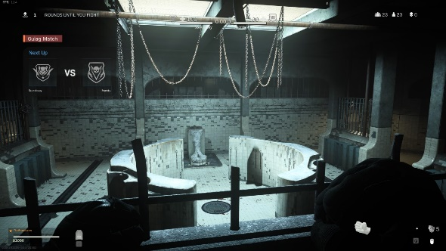**חוקים הקובעים תוצאות של פעולות:** כמו שציינו מקודם (תהליכים -> פעולה מיוחדת) כאשר מתים בפעם הראשונה נשלחים לאזור מיוחד בו נלחמים השחקנים שמתו בתורות אחד מול השני (אחד מול אחד) . החוק אומר שהמנצח יוצא לחופשי (חוזר למשחק להזדמנות נוספת) והשחקן המפסיד מסיים את המשחק. כלומר, אם קורה דבר X אז החוק קובע שקורה תוצאה Y. ולכן חווית המשחק משתנה ולא חוזרת על עצמה.  
  אם השחקן מנצח (X) 🡨 הוא יוצא לחופשי (Y)   
  אם השחקן מפסיד (X) 🡨 הוא מסיים את המשחק (Y)
* **איך השחקן לומד את החוקים:** המשחק מציע מדריך שמוצע לשחקן מיד לאחר שהוריד את המשחק. המדריך מלמד בזמן אמת את התפעול הבסיסי של הדמות, כפתורים, אופציות קיימות וכדומה כאשר הוא מתקיים באזור מוגבל מאוד מבחינת מפה על מנת שהשחקן לא "יתפזר". בנוסף כאשר נבחר לשחק בפעם הראשונה משחק אמיתי, אנו נקבל סרטון קצר המסביר את חוקי המשחק (לא מוסבר במדריך).

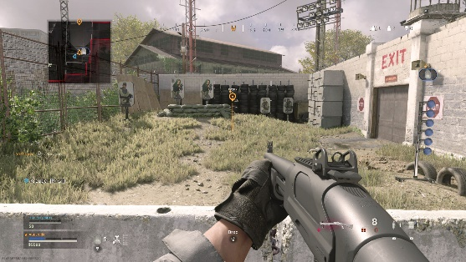

* **השפעתם של החוקים על חוויית השחקן:** החוקים נועדו על מנת לאפשר הוגנות בין השחקנים, אם נאפשר לדוגמא לקבוצה מסוימת להיות עם יותר מ3 שחקנים היא תקבל יתרון על קבוצות היריבות, דבר שיהיה לא הוגן כלפי הקבוצות האחרות ולכן תפגע חווייתם של השחקנים האחרים. בנוסף חוקים מסוימים נועדו לאתגר את השחקן. לדוגמא החוק שאומר שחייב להיכנס ל"אזור הבטוח" שמתכווץ מכניסה לחץ ואתגר ובכך מגבירה את החוויה של השחקן.
* **שינוי של אחד או יותר מהחוקים:** החוקים שונים מבחינת רמת ההשפעה שלהם במשחק, ולכן כאשר נרצה לשנות אחד או יותר מהחוקים ההשפעה שנקבל תהיה בהתאם לרמת ההשפעה של החוק. נראה שני דוגמאות כאשר לאחת מהן יש השפעה ולאחת כמעט ואין.  
  1. אם ניקח את החוק שאומר שאת הנשק החזק ביותר ניתן להשיג רק ע"י פתיחת קופסה מסוימת. במקום זה נשנה את החוק ונגדיר שאת הנשק הנ"ל ניתן להשיג אך ורק במגדלים העגולים. (וכמובן שנשמור על תדירות הנשק במשחק). אומנם תהיה השפעה, כנראה שנראה יותר שחקנים עולים למגדלים אבל השינוי יהיה מזערי.  
  2. אם ניקח את החוק שאומר שחייבים להיכנס ל"אזור הבטוח" כאשר הוא נסגר ונשנה אותו בכך שנהפוך את החוק. כלומר האזור בהתחלה יהיה קטן, ויתרחב המהלך המשחק. שינוי זה יפר את העקרון המרכזי של הז'אנר BATTLE ROYALE ולכן עלול לגרום לעזיבה גדולה של השחקנים. בנוסף שינוי זה עלול להביא להארכה משמעותית של זמן המשחק מכיוון שהמפה גדולה והשחקנים אך ורק יתרחקו אחד מהשני. זמן הוא גורם משמעותי למשחק ולכן עלול להביא לשעמום וייאוש של השחקנים.

1. **משאבים:**במשחק ניתן להשיג סוגים שונים של משאבים כאשר כל אחד מהם תורם לשחקן בצורה שונה.

* 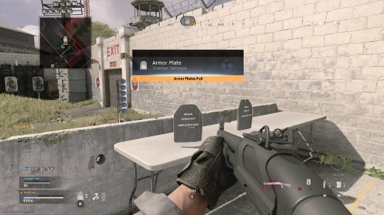**חיים:** פס החיים במשחק הוא קבוע ואחיד לכל השחקנים, אך ניתן להשיג מגן (ווסט קרמי) שמטרתו לספוג חלק מהנזק שנגרם לנו מתקיפות של שחקנים יריבים. את המגן ניתן להשיג ברחבי המפה או בקופסאות.
* **שיפורים ונשקים:** כל שחקן מתחיל עם אקדח פשוט ואחיד כמו של כולם. הנשקים מפוזרים ברחבי המפה כך שהם מחולקים לסוגים ו"רמת מיוחדות" שונה. את הנשקים לא ניתן לשפר אך ניתן להשיג נשקים טובים יותר ובכך לשפר את כוחו של השחקן.
* **כסף:** במהלך המשחק ניתן להשיג כסף ע"י פתיחת קופסאות, משימות, ואפילו (בסכומים קטנים) סתם ככה "על הרצפה". באמצעות הכסף ניתן לקנות בעמדות הקנייה המפוזרות במפה כלי עזר שיכולים לעלות את הסיכוי לניצחון, למשל, מסיכת גז, רחפן, להציל חבר מהקבוצה שמת וכדומה.
* 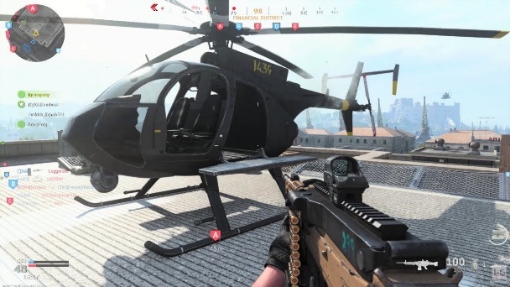**פני שטח מיוחדים:** אזורים מסוימים במפה מכילים כלי רכב שונים, לדוגמא, שדה תעופה מכיל מסוקים ונותן יתרון לקבוצה הנמצאת שם.

1. **עימותים:**העימותים המרכזיים במשחק הם עם הקבוצות היריבות. בנוסף קיימים מכשולים שונים שעשויים לגרום להתקלות עם קבוצה אחרת להיות יותר מורכבת וקשה.  
   ערים גדולות עלולות להיות מכשול רציני בדרך ליעד כאשר קבוצה אחרת כבר נמצאת שם ומצאה מקום אסטרטגי להתבצר בו.  
   השחקן לא תמיד יכול לבחור את העימותים שלו מכיוון שלפעמים אלו השחקנים האחרים שיוזמים את העימות. אך כאשר שחקן מסוים רואה קבוצה אחרת שאינה רואה אותו, הוא יכול לבחור האם ליצור עימות או לא. בנוסף אופי השחקן יכול לגרום לשוני בין צורת המשחק, יש כאלו שאוהבים ומחפשים עימותים, אך יש כאלו שהמטרה המרכזית שלהם היא לנצח, ולכן לא ייצרו עימותים אלה אם כן לא תהיה ברירה אחרת. ניתן להסתכל על זה כדילמה, האם לייצר עימות או לא, קיימות דילמות נוספות שהשחקן יכול להיתקל בהם, למשל כאשר שחקן מהקבוצה נפגע ומבקש להציל אותו כאשר יש זמן קצוב לכך. האם להציל את החבר ולסכן את עצמך או לוותר עליו.  
   במשחק מסוג זה עימותים הם חלק מרכזי ועיקרי. העימותים נותנים לשחקן את הריגוש והאקשן, ומונע מונוטוניות ושעמום.
2. **גבולות:**זהו משחק בעולם פתוח כאשר גבולותיו מתכווצים כל כמה זמן, עד שלבסוף נקבל אזור קטן משמעותית מגודל המפה המקורי. זה נועד בעיקר איזשהו חסם לזמן המשחק שכן הסיכוי לעימות גדל ככל שהמפה קטנה. בכל שלב במשחק השחקן יכול לפרוש ולצאת. בנוסף אם שחקן מסוים נכנס למשחק ולא זז (AFK) המערכת תזהה זאת ותוציא אותו.  
   את הגבולות השחקן יכול ללמוד מסרטון קצר המסביר על כללי המשחק או "על בשרו", לשחק ולהבין. לדוגמא אם יצא מהאזור הבטוח ירדו לו חיים והמערכת תתריע לו על כך.
3. **תוצאות:**למשחק מסוג זה יש תוצאה אחת, קבוצה ששורדת ונשארת אחרונה מנצחת.  
   לעומת זאת, איך זה יקרה או כמה מחברי הקבוצה יישארו בחיים, זה לא ידוע.  
   התוצאה במשחק זה תלויה בעיקר בכישרון של השחקן או של הקבוצה כצוות. על מנת לנצח נדרש מהשחקן להיות זריז, חד, לדעת לעבוד בצוות, לפעול בצורה אסטרטגית ועוד. את כל אלה ניתן לרכוש עם הזמן כאשר צוברים מיומנות ומשחקים מספר משחקים. כמובן שיש כאלו שנקודת ההתחלה שלהם תהיה טובה יותר או כאלה שלומדים מהר יותר.
4. לפי דעתי הרכיב הפורמלי שהכי מבליט את הייחוד של המשחק לעומת משחקים אחרים הוא **חוקים** וזה בעיקר בגלל הז'אנר BATTLE ROYALE. נכון שבהתחלה ציינתי כי יש שני משחקים שמשתפים את אותו הז'אנר והוא אכן דומה להם.  
   אך הז'אנר עצמו הוא יחסית רעיון חדש והוא מייחד את המשחק הזה משאר המשחקים שנמצאים היום למעט השניים שצוינו. בנוסף המפתחים הוסיפו חוקים קטנים שלא נמצאים בשני המשחקים שציינו כמו הקרבות בבית הכלא והיכולת לקבל הזדמנות נוספת לחיים. אך בכל זאת הרעיון הוא אותו רעיון.

**שאלה 2:**

**משחק:** Out of the Loop

זהו משחק חברתי המוצג על ידי אפליקציה שניתן להוריד למכשיר הנייד.  
המשחק מתאים ל- 3 שחקנים ומעלה כאשר משחקים דרך מכשיר אחד העובר בין השחקנים. למשחק יש 5 סיבובים, כאשר השחקן שמחזיר בסוף הסיבובים את כמות הנקודות הגבוהה ביותר מנצח. תחילה נסביר את המשחק.  
  
נתאר את שלבי המשחק (כל סיבוב):

* 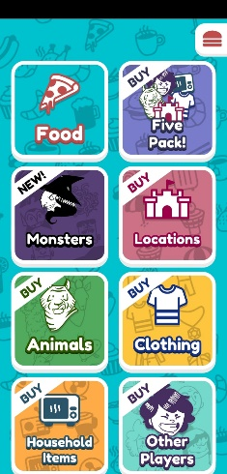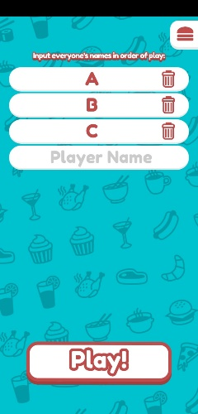תחילה מכניסים את שמות השחקנים, לאחר מכן בוחרים קטגוריה (אוכל, מקומות, חיות, בגדים, מוצרי בית, וכדומה).
* 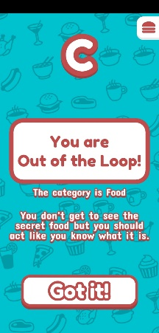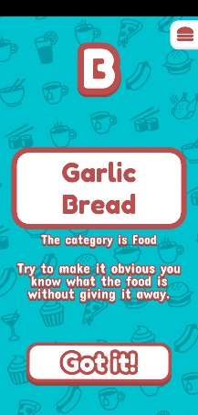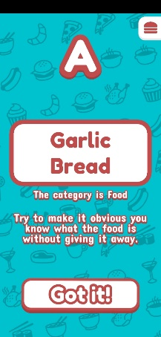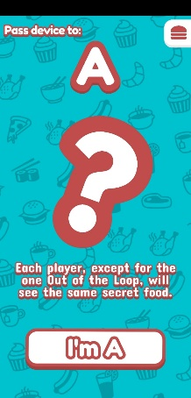כל שחקן בתורו כאשר מופיע השם שלו על המסך, לוקח את המכשיר ומסתכל **לבד** אל תוך המסך, לאחר שאישר שהוא לבד, המשחק יציג לו שם של חפץ (לפי הקטגוריה) **או** יודיע לו שהוא "Out of the Loop".   
  **הערה:** רק שחקן אחד יכול להיות "Out of the Loop".
* לאחר שכל השחקנים אישרו, מתחילים סבב שאלות כאשר המשחק מציג מי שואל את מי, ומה השאלה. השחקנים שנשאלים מחויבים לענות על השאלות.  
  כאשר המטרה שלהם היא להוכיח לכולם שהם לא "מחוץ ללולאה" מבלי לחשוף יותר מדי פרטים על הפריט (בהמשך נראה למה).
* 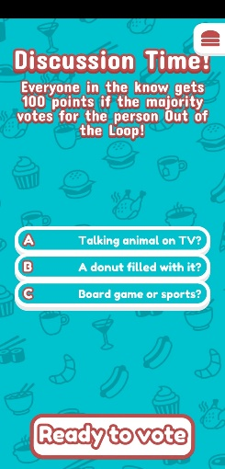לאחר שסבב השאלות הסתיים נכנס לשלב "Discussion Time". בשלב זה ניתן לשוחח בצורה חופשית. כאשר כל אחד מנסה להוכיח שהוא אינו "מחוץ ללולאה" ושוב מבלי לחשוף יותר מדי פרטים. (כאן לא מחויבים השחקנים לענות)
* כל שחקן בתורו מחליט מי לדעתו "Out of the Loop" ומצביע לו דרך המכשיר.

בשלב זה יכולות להיות שתי אופציות:

1. השחקן שקיבל את רוב ההצבעות הוא **לא** "Out of the Loop".  
   במקרה הזה השחקן שהיה "Out of the Loop" זכה וקיבל 50 נקודות וכל שאר השחקנים לא קיבלו נקודות כלל. לאחר מכן מוצג לשחקן שהיה "Out of the Loop" רשימה של אלמנטים מהקטגוריה כאשר אחד מהם נכון. אם בחר נכון הוא יקבל בונוס נוסף של 125 נקודות ולכן סה"כ 175.
2. השחקן שקיבל את רוב ההצבעות הוא **כן** "Out of the Loop".  
   במקרה הזה כל השחקנים חוץ מהשחקן ש"מחוץ ללולאה" מקבלים 100 נקודות כאשר השחקנים שהצביעו נכון יקבלו 125 נקודות (בונוס 25 נקודות).  
   כעת השחקן יצטרך לבחור פריט מהרשימה (כמו ב1), אם ניחש נכון הוא מקבל 125 נקודות, ואם טעה, לא מקבל נקודות כלל.

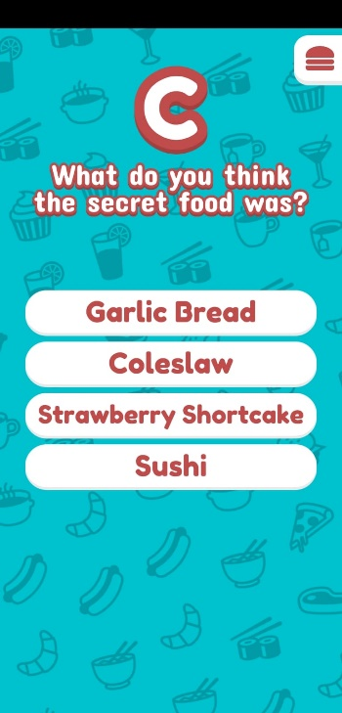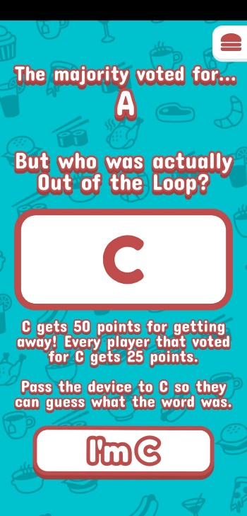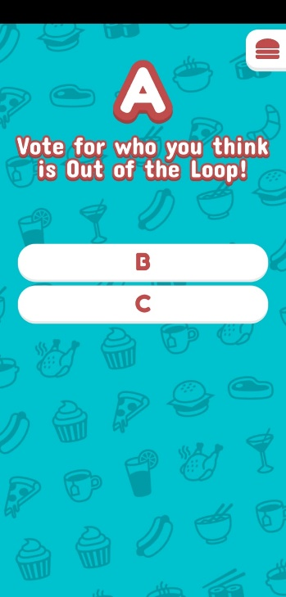

**נחזור לשאלה:**

נבחר לשנות את הרכיב הפורמלי **חוקים. (**עם נגיעה ברכיב הפורמלי **משאבים**).  
  
במשחק המקורי השחקן שמנצח הוא השחקן שבסיום חמשת הסיבובים מחזיק בכמות הנקודות הגדולה ביותר. בשינוי שלנו נבחר להשתמש בנקודות גם בתור משאב.  
אחד החוקים במשחק הם שכאשר שחקן נשאל שאלה, הוא מחויב לענות עליה. זהו מצב בעייתי מכמה סיבות. אם השחקן מחוץ ללולאה הוא עלול לענות משהו לא הגיוני ולחשוף את עצמו. מצד שני אם השחקן בתוך הלולאה הוא יכול לענות תשובה לא מספקת ובכך לגרום לחשד כלפיו או בטעות לחשוף יותר מדי. לכן נוסיף חוק שמאפשר להשתמש בנקודות בתור משאב ולהפוך את פני השאלה. כלומר הנשאל הופך לשואל והשואל הופך לנשאל.  
מכיוון שהמנצח הוא השחקן שסיים עם כמות הנקודות הגדולה ביותר, נצטרך לוודא שאכן שווה לו להשתמש בכמות מסוימת של נקודות על מנת להשתמש בחוק זה. כלומר, השימוש בנקודות יכול לקדם את מצבו הנוכחי ויגדיל את הסיכוי להרוויח יותר מהמצב הנוכחי שלו גם לאחר שבזבז מספר של נקודות. (לדוגמא אם הוא חושד באדם ששואל אותו, והשאלה שנשאל יכולה לעזור לו להחליט).

ניתן לעשות זאת המספר דרכים כאשר אחת מהן לדוגמא היא לקבוע מחיר הוגן (לדוגמא 25 נקודות על מנת להפוך את השאלה). בנוסף ניתן להוסיף עוד המון חוקים בסגנון. למשל, להרוויח את הזכות לא לענות על השאלה - 15 נקודות, לדרוש מאדם מסוים להגיד אות אחת מהמילה – 30 נקודות. ועוד..

**PlayTest – יותם דפנה**בהתחלה לא הרגשתי שהיה שוני רב בין המשחק החדש למשחק המקורי. אבל כאשר שיחקנו יותר ויותר משחקים, החוויה הייתה הרבה יותר מעניינת ופחות מונוטונית. אחד הדברים שלפי דעתי עשו זאת הוא הקשר בין הסיבובים.  
במשחק המקורי לא היה קשר בין הסיבובים, כלומר אם ניצחת בסיבוב הקודם, אין לזה השפעה על צורת המשחק של השחקן בסיבוב הנוכחי. (למרות שאפשר לטעון שאם שחקן הפסיד בסיבוב מסוים הוא ישתדל יותר בסיבוב שאחריו אך גם כאן אין באמת השפעה על לולאת הליבה של המשחק באותו סיבוב).  
לעומת זאת, לאחר השינוי נוצר קשר בין הסיבובים, אם שחקן ניצח בסיבוב מסוים הוא משיג את הנקודות אך הפעם הוא יכול להשתמש בהם ולהביא אותם לידי ביטוי ולהגביר את הסיכוי שלו להיות מנצח.

כאשר משחקים מספר רב של משחקים במשחק המקורי, הסיבובים חוזרים על עצמם ולפעמים השחקנים מתחילים לאבד עניין, בנוסף השחקנים לרוב לא באמת מודעים למצב הנקודות שלהם ועל הפער שהם צברו. לאחר השינוי ניתן לראות בבירור שהשחקנים מודעים הרבה יותר למצב הנקודות. בנוסף נוצר דיאלוג בין השחקנים מעבר למי "out of the loop" אלה גם תורו של מי להשתמש בנקודות.

יצא לי בחודשים האחרונים לשחק המון במשחק המקורי עם חברים והתחלתנו קצת לאבד בו עניין, בהחלט אציע להוסיף את השינוי בפעם הבאה שנשחק.

**חוויית-השחקן תומר חזן:**

לאחר ששיחקתי עם השינוי שכאמור לפי החלטת השחקן שנשאל שאלה הוא יכול להפוך את השאלה תמורת 25 נקודות אני חייב לציין שזה עשה את המשחקן להרבה יותר מעניין מכמה סיבות(שלושה שחקנים – א',ב' וג'):

1. כאשר הייתי שחקן א' נניח וראיתי מהצד את שחקן ב' שואל שאלה את שחקן ג' ושחקן ג' הפך את השאלה לשחקן ב' ישר זה העלה מבחינתי את הסיכויים ששחקן ג' מחוץ ללולאה אבל מצד שני זה יכול להיות תרגיל של שחקן ג' שנחשוד בו.
2. באחד המשחקים כשאני ידעתי מי מחוץ ללולאה ורציתי להטעות את שאר השחקנים שאני מחוץ ללולאה השתמשתי בהפיכת השאלה ובכך גרמתי לכולם לחשוב שזה אני ובכך להטעות אותם.
3. בגלל ששימוש בהפיכת שאלה מורידה לך 25 נקודות זה מוסיף מימד חדש למשחק ובעצם בגלל שאתה יודע כמה נקודות סה"כ יש לכל שחקן אתה יכול לשער האם כדי לשחקן מסוים עם מספר נקודות מסוים להשתמש בהפיכת שאלה.

באופן כללי לדעתי השינוי שנעשה לא יכול לגרום למשחק להיות פחות טוב כי במקרה הגרוע ביותר שנניח במשחק כלשהוא אף אחד לא השתמש בהפיכת שאלה אז פשוט חזרנו למשחק המקורי ולכן השינוי הזה רק גורם למשחק להיות יותר מעניין.